Arrangement « Lady Madonna »

Rythmique « light » (couplets)

4
3
2
1

Rythmique « Sautillante » , (couplets)

1
2
5
8
7
6
4
3

Rythmique « temps faibles » , Refrains

1
2
4
3

Riff « Intro »

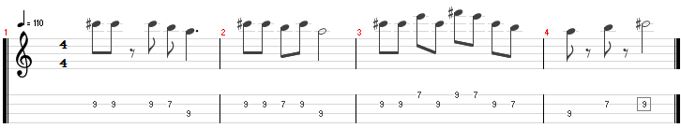

Riff « Fin Refrain »

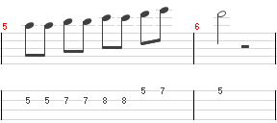

Riff « Pa pa pa pa » ,
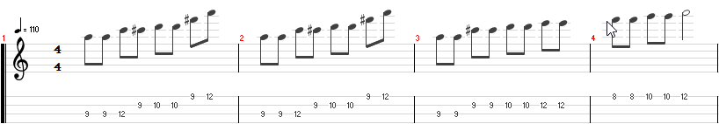

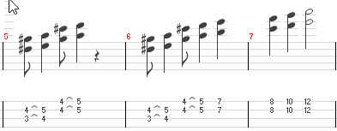
Riff « Slide »

2 fois, puis

Grille alternative au refrain
En Capo V : Am7 – D7 – G – Em . Pour varier le son, en restant dans la même rythmique.

Choeurs
Les chœurs reprennent la dernière ligne des refrains.
Les « pa pa pa » du refrain 2 sont également faits sur le couplet 3.

